# 

**Pfarr*brief***

# 

# Pfarreiengemeinschaft Dillingen

Ausgabe 2

21. Dezember 2019 – 19. Januar 2020

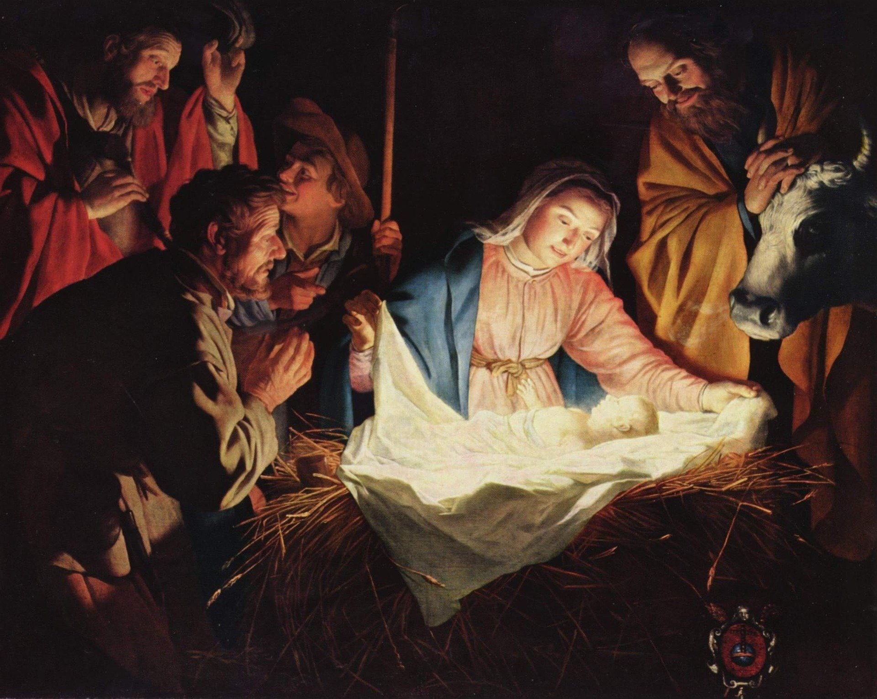

INHALT

1

FÜR SIE DAS WORT 3

PERSONAL 4

HL. SAKRAMENT 5

MARIA TROST 7

ST. JOHANN 8

ST. JOSEF 9

ST. MAXIMIN 11

STERNSINGERAKTION 11

ERSTKOMMUNION 13

FIRMUNG 13

KINDER- UND JUGENDSEITE 14

INFOS UND NEUES AUS ALLEN DILLINGER PFARREIEN 16

INFOS UND NEUES DEM DEKANAT UND BISTUM 19

GOTTESDIENSTE 21

**Redaktionsschluss:**

Für die Pfarrbriefausgabe Nr.3 (18.01. – 16.02.2020):

**Artikel und Bilder** müssen bis **Donnerstag, den 19.12. um 10 Uhr**

und **Messintentionen** müssen bis **Montag, den** **06.01. um 10 Uhr**

im Pfarrbüro vorliegen.

Später eingegangene Artikel und Messintentionen können nicht mehr

berücksichtigt werden!

**Impressum:**

Herausgeber: Katholische Pfarreiengemeinschaft Dillingen

Kontakt: über die Pfarrbüros

Auflage: 1390 / Preis: 0,60 Euro pro Stück – Abo: 8 Euro im Jahr

Druck: Gemeindebriefdruckerei, 29393 Groß Oesingen

**Bildnachweise:**

Bergmoser + Höller Verlag AG, Microsoft, Pfarrbriefservice, Wikipedia, Pixabay

**Fotos:**

Privat

FÜR SIE DAS WORT

**So eilten die Hirten nach Betlehem und fanden Maria und Josef und das Kind, das in der Krippe lag** (Lukas 2,16).

Vielleicht war es zunächst Neugierde, die den Hirten Beine machte, den ver­heißenen Messias zu schauen. Sicher­lich war in ihrem Aufbruch auch Zwei­fel.

Als hätte der Engel den Zweifel der Hir­ten geahnt, hatte er den Hirten das Zei­chen mit der Krippe mitgegeben. Nicht das Kind war das Zeichen. In dieser Nacht wurden sicher noch viele andere Kinder geboren. Erkennungszeichen für die Hirten war das Kind in der Fut­terkrippe, das in Windeln gewickelt war. Eine Verwechslung ist ausge­schlossen. Die Krippe ist das untrügli­che Zeichen.

Braucht auch mein Glaube ein bestäti­gendes Zeichen? Ich sprach vom Zwei­fel der Hirten. Aber stehe ich besser da als die Hirten von Betlehem? Es muss ja kein spektakuläres Wunderzeichen sein, das mir helfen könnte, vertrau­ensvoller, froher zu glauben. Die Krippe war ja auch kein imponierendes Zeichen, sondern eher ein Gebrauchs­gegenstand aus dem Alltag der Bauern und Hirten.

Ich blicke zurück auf das vergangene Jahr, auf mein bisheriges Leben. Ich schaue mir die große Weltpolitik an. Ich sehe die Höhen und Tiefen, die Ver­wundungen, Kämpfe, Verluste, Lieblo­ses, Krankheit, Unordnung, Fragen, Zweifel… Warum Gott? Gott legte da­mals am ersten Weihnachtsfest seinen Sohn, seine Liebe, sich selbst in die Fra­gen und Zweifel der Menschen.

Menschen brauchen auch heute Zei-chen der Liebe Gottes, die aufrichten, Mut machen, Hoffnung schenken, den Weg weisen:

Ein Ehepaar wagt nach vielen Enttäu­schungen einen neuen Anfang mitei­nander. - Eltern investieren unendlich viel Liebe in ihr Kind und erleben den Erfolg ihrer Bemühungen. - Ein Mensch geht durch eine tiefe Krise und sieht darin die Chance zu einem neuen und bewussten Leben. - Irgendwo in der Welt wird wieder ein Frieden geschlos­sen. - Ein Kind wird geboren!

Lauter Zeichen der uns zugewandten Liebe Gottes, die Menschen angenom­men und verstanden haben. Keine Be­weise! Es sind aber Hinweise, dass Gott bei uns Menschen wohnt.

Maria machte das damals richtig: Sie bewahrte alles in ihrem Herzen und dachte darüber nach.

Reden Sie mutig miteinander (auch mit uns Seelsorgerinnen und Seelsorgern) über Ihre Erfahrungen mit Gotteszei­chen. Vielleicht hat ein anderer Mensch ähnliche Erfahrungen ge-macht, so dass beide sagen: Das Zei­chen stimmt.

*Gerhard Jacob, Pastor*



***Wir wünschen Ihnen allen***

***ein frohes und gesegnetes Weihnachtsfest 2019***

***und Gottes reichen Segen für das Jahr 2020***

|  |  |
| --- | --- |
| *Dechant Patrik Schmidt* | *Pfarrer Gerhard Jacob* |
| *Pfarrer Peter Jackl* | *Kaplan Pater Casimir OCD* |
| *Pfarrer i.R. Prälat Warnfried Bartmann* | *Pater Twinkle Tomy CMI* |
| *Pater Paul Hoffmann SMM* | |
| *Diakon Stephan Schmidt*  *Gemeindereferentinnen Hildegard Bretz-Dewes, Annette Haak u. Susanne Zengerly* | |
| *Dekanatskantor Thomas Bernardy* | |
| *Pfarrsekretärinnen Christa Bott, Petra Folz, Marita Nowak u. Michaela Ziefer* | |

PERSONAL

**Willkommen Pater Twinkle!**

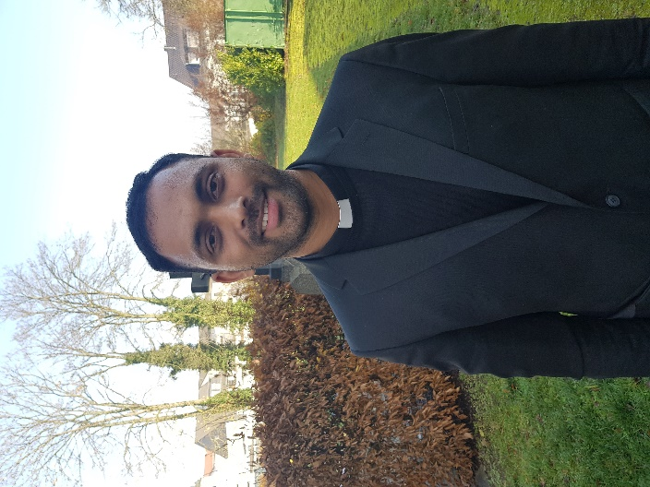Bischof Dr. Stephan Ackermann hat P. Twinkle Tomy CMI zum priesterlichen Mitarbeiter in der Pfarreiengemeinschaft Dillingen ernannt. P. Twinkle wird hauptsächlich an den Wo­chenenden bei uns sein, da er sich während der Woche bis Mitte März in Trier zum Deutschkurs und den entsprechen­den Prüfungen aufhält.

Danach soll er Nachfolger von P. Casimir als Kaplan in der Pfarreiengemeinschaft werden. P. Casimir sollte ursprünglich ab dem 1. Januar Kooperator in der Pfarrei Koblenz werden. Aufgrund der Ausset­zung der Umsetzung der Ergebnisse der Bistumssynode stand bei Redaktions­schluss noch nicht fest, wie dessen weiterer Weg in unserem Bistum aussieht.

HL. SAKRAMENT

**Ausstellung des Dillinger Triptychons im Saardom**

Donnerstag (26.12.2019) von 11.00 – 13.00 Uhr

Mittwoch (01.01.2020) von 11.00 – 13.00 Uhr

Montag (06.01.2020) von 17.00 – 19.00 Uhr

**Eltern-Kind-Spielkreis**

In unserem Eltern-Kind-Spielkreis, der montags von 9.30 – 11 Uhr im Franziskus Forum, Dr. Prior-Str. 5, stattfindet, sind noch Plätze frei. Anmeldung bitte bei der Leiterin, Nathalie Forlini, Tel. 4 00 49 02.

**Haushaltsplan 2020**

Der Haushaltsplan 2020 liegt in der Zeit vom **6.1. – 20.1.** zur Einsichtnahme im Pfarrbüro aus (bitte Öffnungszeiten beachten).

**Laudes**

Herzliche Einladung zur Laudes am Dienstag, dem **7.1.** um 7 Uhr im Altar­raum unserer Kirche.



**Neujahrsempfang**

Alle Pfarrangehörigen und Freunde unserer Pfarrei sind herzlich zum Neujahrsempfang am Samstag, dem **11.1.** (im Anschluss an die Vor­abendmesse) in der Kirche eingeladen.

**Schönstatt-Müttergruppe**

Am Montag, dem **13.1.** um 15 Uhr Tref­fen im Franziskus Forum. Leitung: Roswitha Brenner.

**Schönstattbewegung**

Am Montag, dem **20.1.** um 17 Uhr me­ditative Andacht in der Kapelle des Al­tenheims St. Franziskus. Herzliche Ein­ladung!

**Verwaltungsrat**

Am Montag, dem **20.1**. um 19 Uhr Sitzung im Pfarrsälchen Hl. Sakrament.

**Pfarrgemeinderat**

Am Montag, dem **27.1.** um 19.30 Uhr Sitzung im Pfarrsälchen.

**Seniorentreff „Lebensfreude“**

Herzliche Einladung zum Seniorentreff am Donnerstag, dem **30.1.** um 15 Uhr im Franziskus Forum. Leitung: Maria Staudy.

**Bitte Vormerken:**

**Mitgliederversammlung der Frau-engemeinschaft Hl. Sakrament**

Am Montag, dem **10.2.** um 17.30 Uhr im Pfarrsälchen Hl. Sakrament.

Herzliche Einladung!

**Elisabethfeier am 21. November**

Die Kollekte der diesjährigen Messe zum Gedenken an die Hl. Elisabeth ergab einen Betrag von 144,50 €. Die Frauengemeinschaft Hl. Sakrament stockt den Betrag auf 500,-- € auf und führt die Spende dem Frauenhaus Saarlouis zu.

Eine spontane Sammelaktion gegen Ende der gemütlichen Kaffeerunde ergab zusätzlich eine Summe von 75,-- € für die Sanierung der Orgel.

Allen Mitwirkenden und Spendern ein herzliches Dankeschön!

Für das Leitungsteam

Agnes Postorino

**Wir empfehlen Ihnen unsere Bücher:**

**„Die Weihnachtskrippe im Saardom“**

Die Krippenbroschüre erläutert auf 64 Seiten mit vielen farbigen und schwarz/ weißen Bildern unsere Krippe. Die Broschüre ist zum Preis von 5 € am Schriften­stand unserer Kirche und im Pfarrbüro erhältlich.

Das **Jubiläumsbuch „100 Jahre Saardom – 1000 Jahre Pfarrei Dillingen“** mit 200 Seiten und 179 Abbildungen kann zu den Öffnungszeiten im Pfarrbüro erwor­ben werden. Erwartet wird eine Spende von ca. 15 € für unseren Saardom.

**„In Liebe geführt“ – Etscheid-Predigten, Band 2**

Die Sammlung enthält 94 Predigten auf 640 Seiten sowie eine Audio-CD mit 6 Pre­digten im Originalton. Das Buch kostet 24,90 € und ist erhältlich im Pfarramt Hl. Sakrament und bei Axel Kestenbach (Tel. 06831/78825).

MARIA TROST

**Kirchenchor “Musica Sacra”**

Probe jeden Dienstag um 20 Uhr im Pfarrheim Maria Trost, Bromberger Weg 7a.

**“heartCHOR“**

Probe jeden Donnerstag von 19.15 – 20.15 Uhr im Pfarrheim Maria Trost, Bromberger Weg 7a

**Gymnastikgruppe „Fit in den Tag“**

Montags 9.30 Uhr im Pfarrheim Maria Trost

**Neujahrsempfang**

Alle Pfarrangehörige und Freunde unserer Pfarrei sind herzlich zum Neujahresempfang am Sonntag, **5. Januar** im Anschluss an das Hoch­amt im Pfarrheim eingeladen!

**„Das Kleine Konzert“**

Die Pfarrgemeinde Maria Trost in Dil­lingen lädt herzlich zum „Klei­nen Konzert“ am **Sonntag, 12.01.2020 um 17.00 Uhr** in die Pfarrkirche ein.

In diesem Jahr präsentiert uns der Siersburger Chor „JäzzNää“ unter der Leitung von Dorothe Schönberger ei­nen Querschnitt aus sakraler und welt­licher Literatur und lädt die Zuhörer nicht nur zum Lauschen, sondern auch zum Mitsingen ein. Weihnachtliche Klänge, Solobeiträge und bekannte moderne Literatur sorgen für ein ab­wechslungsreiches Programm.

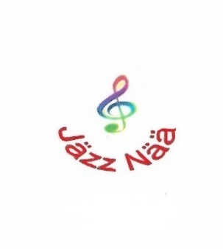Der Chor wurde 2011 ins Leben ge­rufen und besteht inzwischen aus 40 aktiven Sängerin­nen und Sängern. Im Laufe der Jahre hat er sich ein breit­gefächertes Repertoire aus hauptsäch­lich zeitgenössischer Musik erarbeitet.

Im Anschluss sind alle zur Begegnung im Pfarrheim eingeladen.

**Adventfeier der Frauengemeinschaft Maria Trost**

Das Leitungsteam der Frauenge­mein­schaft Maria Trost hatte für den 4. De­zember zu einer Adventfeier eingela­den. Begonnen wurde diese Feier tra­ditionsgemäß mit einer Hl. Messe in der Pfarrkirche, zelebriert von Dechant Patrik Schmidt und Dia­kon Stephan Schmidt.

Danach traf man sich im Pfarrheim zu Kaffee, Tee und selbstgebacke­nem Ku­chen. Zu dieser Adventfeier hatte das Lei­tungsteam eine Medita­tion „Der Adventliche Weg – ein Abenteuerpar­cours“ vorbereitet.

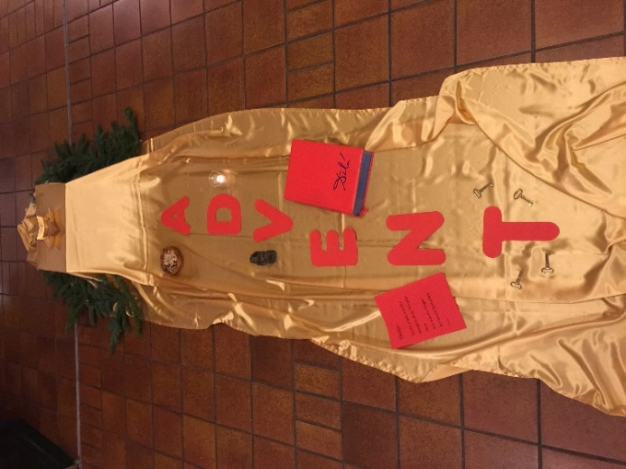In der Mitte des Saales lag ein großes goldenes Tuch. Hierauf wurde in großen roten Buchstaben das Wort „ADVENT“ gelegt. Zu jedem Buchsta­ben gehörte ein meditativer Text und dazu wie­derum ein symbolischer Gegenstand, wie zum Beispiel:

A – eine Schale mit Samen

D – ein brennendes Teelicht

V – eine gehaltene Hand

E – eine Bibel

N – ein Gedicht von Hilde Domin „Nicht müde

werden, sondern dem Wunder leise wie

einem Vogel die Hand hinhalten.“

T – vier Schlüssel (wie Tür und Tor, die uns

das Geheimnis von Weihnachten öffnen)

Die Meditation zu den einzelnen Buch­staben en­dete jeweils mit einem Lied aus unserem Gottes­lob.

Zum Abschluss der Feier gab es für jede Teilnehmerin noch einen alkoholfreien Weih­nachtspunsch und ein kleines Ge­schenk, einen Weihnachtsteekalender.

Allen Helferinnen zu dieser Feier sei herzlich gedankt.

*Das Leitungsteam wünscht allen Frauen ein friedvolles Weihnachtsfest und Gottes Segen für das Neue Jahr 2020!*

ST. JOHANN

**Kleiderbörse**

in der Johannesstraße 18 ist montags von **14.00 – 16.00** **Uhr** geöffnet.

**Spielkreis** im Jugendhaus Kerlinger Straße, freitags um 9.30 Uhr

Lei­tung: M. Klein, Tel. 48 81 499, [www.spielkreis-dillingen.de](http://www.spielkreis-dillingen.de)

**Förderverein der Kirchengemeinde St. Johann**

Am **4. Adventssonntag, 22.12.,** wird der Förderverein wieder im Anschluss an die Hl. Messe vor der Kirche Gebäck und Glüh­wein anbieten.

**Das Team der Kleiderbörse sagt „Danke“**

Das Team der Kleiderbörse be­dankt sich bei allen, die ihre Ar­beit in der Kleider­börse unterstützen. Durch Ihre Kleider- und Sachspenden war es auch in diesem Jahr möglich, vielen Menschen, die in sozial schwachen Verhältnissen leben und von dieser Einrichtung Gebrauch ma­chen, zu helfen. Das Team freut sich weiterhin auf Ihre Hilfsbereitschaft und wünscht Ihnen ein frohes und ge­segne­tes Weih­nachtsfest und alles Gute im Neuen Jahr.

*Das Team der Kleiderbörse*

**Faschingsveranstaltungen 2020 in St. Johann**

Die Theatergruppe St. Johann lädt in Kooperation mit der kfd St. Johann herzlich zu ihren Faschingsveranstaltungen am **Samstag, 01.02.2020** und **Samstag, 15.02.2020,** ein. Beginn ist jeweils um **19.11 Uhr**.

Der Eintritt beträgt 8,00 Euro, Karten können **ab dem 6. Januar** bei Astrid Scherer, Tel. 761953 (bis 18 Uhr) erworben werden. Außerdem findet ein **Sonder-Vorver­kauf** **am Samstag, 11.01.2020 und Samstag, 18.01.2020**, jeweils von **14 – 16 Uhr** im Jugendhaus St. Johann statt.

**Kaffeenachmittage 2020**

Der erste Kaffeenachmittag im neuen Jahr findet am **Dienstag, 25.02.2020, 14.30 Uhr im Jugendhaus St. Johann** statt. Weitere Termine:



"[Dieses Foto](https://commons.wikimedia.org/wiki/File:Kaffee_mit_Honiglebkuchen.jpg)" von Unbekannter Autor ist lizenziert gemäß [CC BY-SA](https://creativecommons.org/licenses/by-sa/3.0/)

31.03./28.04. /26.05./30.06./28.07./25.08./29.09./27.10. und am 24.11. Herzliche Einladung!

ST. JOSEF

**Singkreis** probt mittwochs um

18.30 Uhr im Pfarrsaal.

**Kirchenchor**

probt freitags um 20 Uhr im Pfarrsaal

**Frauengesprächskreis „Oase“**

trifft sich jeden 1. Montag im Monat **(06.01.)** um 19.30 Uhr im Pfarrsaal.



**Freunde für St. Josef: Benefizkonzert in unserer Pfarrkirche**

****Auch in diesem Jahr veranstaltet der Förderverein der Pfarrge­meinde St. Jo­sef sein traditionelles Benefizkonzert zur Weihnachts­zeit. Am Freitag, dem 27.12., um 19 Uhr, wird in der Pfarr­kirche Vo­kal- und Instrumental­musik mit weih­nachtlichem Cha­rakter gebo­ten. Dazu wird der Kirchenraum dezent beleuch­tet, wodurch eine einzigartige Atmo­sphäre geschaffen wird.

Diesmal haben sich auswärtige Ensem­bles bereit erklärt, unentgeltlich für den Erhalt der Dieffler Kirche zu musi­zieren: das Bläsersextett BeDiNa unter der Leitung von Josef Krämer, der Kir­chenchor St. Blasius Saarwellin­gen und das Vokalensemble Voices, beide von Eric Paulus ge­leitet, und der Madrigalchor Gisingen mit seinem Lei­ter Florian Schwarz, der auch an der Orgel zu hö­ren sein wird.

Eintrittskarten sind im Vorverkauf in der Buchhandlung „Drachenwin­kel“, Beckinger Str. 1, bei Blumen Merl, Dillinger Str. 64, nach der Abendmes­se (21.12.) am Ausgang der Kir­che und bei den Vorstandsmitglie­dern des Förder-ver­eins erhältlich.

Der Eintrittspreis beträgt 7 €.

**Neujahrsempfang**

Am Samstag, dem **04.01.2020** fin­det der Neujahrsempfang un­se­rer Pfar­rei statt. Hierzu laden wir alle Grup­pie­rungen, Enga­gierte und Freunde un­serer Pfar­rei ganz herzlich ein. Wir beginnen um 17 Uhr mit dem Gottesdienst in der Kir­che. An­schließend folgt ein Umtrunk in der Kirche.

**Hl. messe anschl. Seniorennachmittag**

Am Donnerstag, **09.01.**, um 15 Uhr laden wir Sie herzlich zur Seniorenmesse so­wie anschl. zum Senioren­nachmittag im Pfarrsaal ein. Thema: „Lieder, die mich in der Jugend begleiteten“, Referent: Bernd Müller

ST. MAXIMIN

**Kirchenchor „Chorklang“**

probt jeden Mittwoch um 20 Uhr in Pachten in der Gaststätte Hauch-Knopp, Wilhelmstraße, homepage: [www.chorklangpachten.de](http://www.chorklangpachten.de)

**Cafe-Treff im neuen Gewand**

Der nächste Treff ist am **08.01.** ab 14.30 Uhr im Pfarr- u. Jugendheim Pachten statt.

Eingeladen zu Kaffee, Kuchen und leichtem Programm sind nach wie vor alle Senior(inn)en - auch aus den anderen Dillinger Pfar­reien - aber auch die jüngeren Jahrgänge und gerne auch wer­dende sowie junge Mütter/Väter. Ein Fahrdienst für Gehbehinderte etc. wird weiterhin angeboten – auch inklusive Mit­nahme von Rollator oder Rollstuhl. Dies gilt aus­drücklich auch für Bewohner der Dillinger Altenheime. Voranmel­dung bitte an Hedy Reiter; Tel. 77754.

**Haushaltsplan 2020**

In der Sitzung vom 21.11.2019 hat der Verwaltungsrat den Haushaltsplan 2020 der Kirchengemeinde St. Maximin beschlossen. Der Haushaltsplan liegt in der Zeit vom 4. bis zum 20.01.2020 im Pfarrbüro St. Maximin zur öffentlichen Einsicht­nahme durch die Mitglieder der Kirchengemeinde St. Maximin zu den Öffnungs­zeiten des Pfarrbüros aus.

STERNSINGERAKTION

**Friedensbotschafter**

**kommen zu Ihnen!**

Sie bekommen königlichen Besuch:

Die Sternsinger. Sie bringen den Segen und den Frieden der Weihnacht. Und bitten um eine Spende für Kinder in Not. Wer kann Königen schon etwas ab­schlagen?

**Sollten die Sternsinger Sie nicht antreffen, melden Sie sich doch bitte im einem der Pfarrbüros. Dort können Sie Kreide bzw. Segensspruch-Aufkleber erhalten und gerne Ihre Spende abgeben!**

**Kleideranproben**

* **Hl. Sakrament**

Dienstag, 07.01.2020 ab 15 Uhr im Pfarrsälchen

* **Maria Trost**

Mittwoch, 08.01.2020 ab 15 Uhr im Pfarrheim

* **St. Johann**

Montag, 06.01.2020 ab 15 Uhr im Pfarrhaus

**Kleiderausgabe**

* **St. Maximin**

Donnerstag, 09.01.2020, 15.00 - 17.00 Uhr im Pfarrheim St. Maximin

**Aussendungsfeier**

* **Hl. Sakrament – Maria Trost –- St. Johann – St. Maximin**

Freitag, 10.01.2020 um 18.00 Uhr in der Pfarrkirche Hl. Sakrament

* **St. Josef**

Samstag, 04.01.2020 um 9.30 Uhr in der Pfarrkirche St. Josef

**Sternsingeraktion**

* **Hl. Sakrament** **–** **St. Johann**

**Samstag, 11.01., ab 9.30 Uhr**

In den vergangenen Jahren haben es die Sternsinger nicht mehr geschafft, alle Häuser der Pfarreien St. Johann und Hl. Sakrament zu erreichen. Wenn Sie möchten, dass die Sternsinger ihr Haus auf jeden Fall besuchen, mel­den Sie sich bitte bis spätestens Mittwoch, 07.01, um 12 Uhr im Pfarramt St. Jo­hann, Tel. 7 11 40. Wenn das Büro nicht besetzt ist, spre­chen Sie bitte Name und Anschrift deutlich auf den Anrufbeantworter.

* **Maria Trost** – Samstag, 11.01., ab 13 Uhr
* **St. Maximin –** Samstag, 11.01., ab 12.30 Uhr
* **St. Josef –** Samstag, 04.01., ab 10 Uhr

**Rückkehrfeier**

* **St. Josef**

Samstag, 04.01.2020 um 17 Uhr in der Pfarrkirche St. Josef

im Rahmen der Vorabendmesse

ERSTKOMMUNION

**Hl. Sakrament – St. Johann – St. Josef**

**Katechetentreffen:**

St. Josef: Dienstag, 14.01., 17.15 Uhr im Pfarrsaal St. Josef

Hl. Sakrament u. St. Johann: Mittwoch, 15.01., 19.30 Uhr im Pfarrhaus St. Johann

**Kirchentreffen:**

St. Josef: Dienstag, 14.12., um 16.00 Uhr

Hl. Sakrament u. St. Johann: Mittwoch, 15.01., um 16 Uhr in Hl. Sakrament

**Maria Trost - St. Maximin**

Mittwoch, 22.01. von 15.30 – 16.30 Uhr Treffen mit Frau Haak

in der Kirche St. Maximin

Montag, 27.01. um 19.30 Uhr: Inhaltlicher Elternabend im Pfarrheim St. Maximin

FIRMUNG

**Firmvorbereitung**

In weiteren Gruppenstunden stiegen wir mit einem aktuellen Lied von Silbermond in das Thema ein, was uns im Leben trägt und auf was wir in unserem Lebensstil auch verzichten könnten. Spannend war die Überlegung, welche fünf Dinge wir mit auf eine einsame Insel mitnehmen würden. Die Antworten ähnelten sich ziem­lich. Schließlich lasen wir Evangelienausschnitte über Jesus, in denen es ums Los­lassen und um Vertrauen in Gott ging und tauschten uns darüber aus, welche uns ansprachen. (Thema Jesus Christus).

Eine Einheit ging um die Erfahrung von Grenzen, wie z. B. ein Unterrichtsfach, das einem nicht so liegt oder die Erfahrung einer akuten Erkrankung. Überlegungen gingen dahin, was man tun kann, um mit den Grenzen gut umzugehen. Abschluss war eine Meditation über „Begeisterung“. (Thema Heiliger Geist)

*Peter Jackl; Pfarrer*

KINDER- UND JUGENDSEITE

**Nikolausaktion 2019**

Herzlich bedanken sich die Messdiener und Jugendlichen bei al­len, die auch in diesem Jahr die Nikolausaktion unterstützt haben. Herzlichen Dank an die Metzgerei Scherer für die Unterstützung der Messdiener im Laufe des Jahres.

Bei 71 Besuchen haben Nikolaus, Knecht Ruprecht und die Engel die christliche Botschaft des Hl. Nikolaus den Kindern und ihren Familien deutlich gemacht. Der Hl. Nikolaus ist nun einmal nicht Weihnachtsmann & Co.

**Proben der Messdiener für Weihnachten und Silvester**

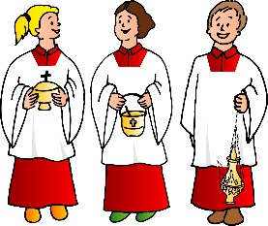**St. Josef**

**am Samstag, dem 21.12.2019:**

- für Hl. Abend um 14.15 – 14.45 Uhr

- für den 1. Weihnachtsfeiertag um 14.45 – 15.15 Uhr

- für den 2. Weihnachtsfeiertag um 15.15 – 15.30 Uhr

- für Silvester um 15.30 Uhr

**in St. Maximin**

* für die Christmette am 23.12. um 11.30 Uhr

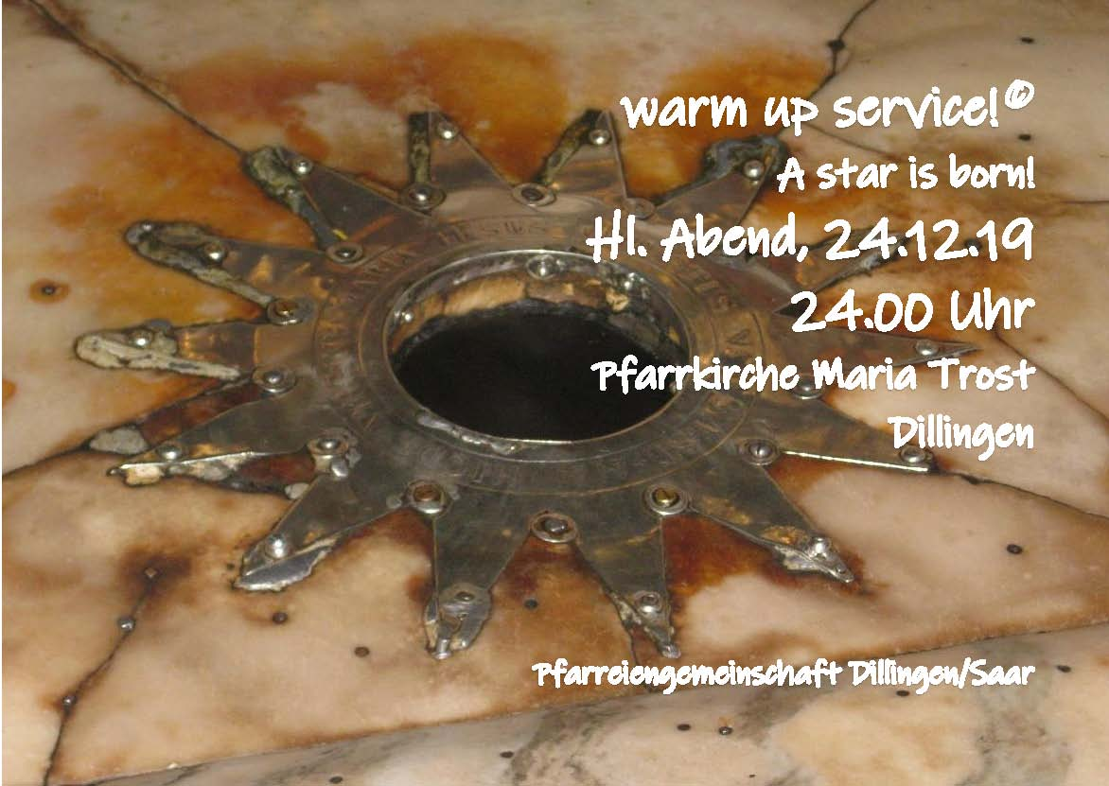



*Gott segnet die Kinder,*

*denn die Kinder sind ein Segen Gottes.*

**Kindersegnung am 28. und 29. Dezember**

**in allen Gottesdiensten unserer Pfarreiengemeinschaft**

(siehe Gottesdienstordnung)

**Meet & Greet am 3. Januar**

Herzliche Einladung zum ersten Meet & Greet im neuen Jahr um 20 Uhr in Maria Trost. Anschließend findet der Neujahrsempfang der Jugend mit leckeren Snacks und Getränken im Pfarrheim statt.

**Messdienerleiterrunde**

Die nächsten Messdienerleiterrunden finden am 05. und 26. Januar um 17 Uhr im Jugendraum des Pfarr- und Jugendraumes St. Maximin statt.

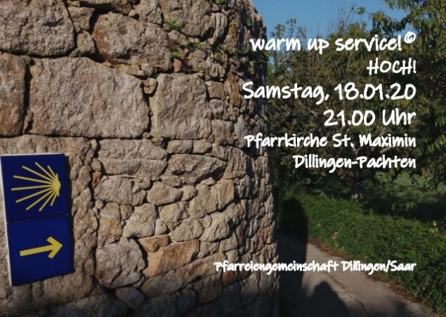

INFOS UND NEUES AUS ALLEN DILLINGER PFARREIEN

**Friedenslicht aus Bethlehem – 4. Advent**

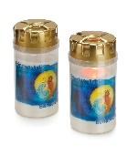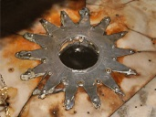Die Aussendungsfeier für das Friedenslicht ist am Samstag, **21.12.** um 17 Uhr in der Vorabendmesse im Saardom. Das Licht wird von den Pfadfindern in die Kirche gebracht und in der Stahlplastik vor der Kanzel aufgestellt. Von dort wird das Licht in die an­deren Pfarrkirchen unserer Pfarrgemeinschaft gebracht. An diesem Wochenende wer­den in allen Kirchen vor der Hl. Messe Windlichter für 1,50 € verkauft, um das Licht mit nach Hause zu nehmen.

**Haushaltsplan KGV 2020**

In der Sitzung vom 20.11.2019 hat die Verbandsvertretung des Kirchengemeinde­verbandes Dillingen den Haushaltsplan 2020 des Kirchengemeindeverbandes Dillingen beschlossen. Der Haushaltsplan liegt in der Zeit vom 6. bis zum 20.01.2020 im Pfarrbüro St. Maximin zur öffentlichen Einsichtnahme durch die Mitglieder der Pfarreiengemeinschaft Dillingen zu den Öffnungszeiten des Pfarr­büros aus.

**Bibliolog – Termine 2020**

**Herzliche Einladung!**

Bibelgeschichten lebendig werden lassen…

Weil jeder was zu sagen hat…

Schön, wenn Sie auch kommen!

**Donnerstag, 13. Januar**

**Dienstag, 10. März**

**Dienstag, 28. April**

**Donnerstag, 01. Oktober**

**Dienstag, 17. November**

**jeweils um 19.30 Uhr im Pfarr- und Jugendheim Dillingen-Pachten**

Leitung: Annette Haak, Gemeindereferentin

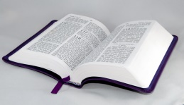

**Labyrinth – Weg zur Mitte – Leben aus der Mitte**

Der Meditationskreis trifft sich am Mittwoch, dem **15.1.** von 20.00 – 21.30 Uhr **ausnahmsweise** im **Pfarrsälchen Hl. Sakrament**.

Herzliche Einladung!

Weitere Treffen im Jahr 2020: 12.2., 11.3., 15.4., 13.5., 17.6., 15.7., 19.8. u. 16.

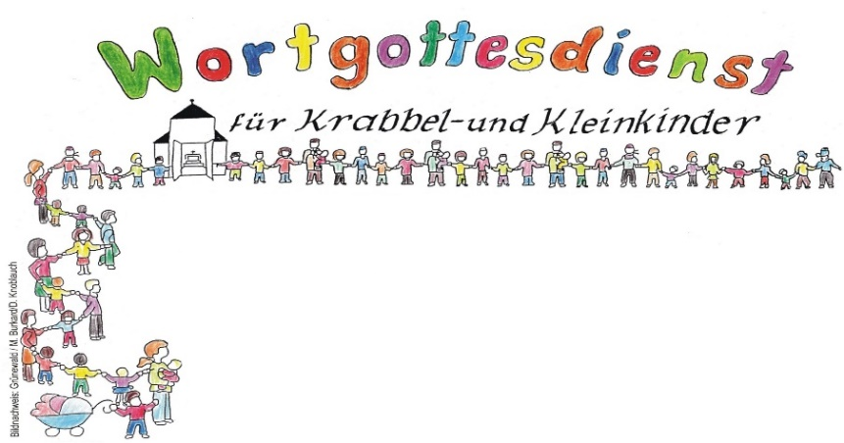

Sonntag, 19. Januar

11.30 Uhr

Pfarrheim St. Maximin

Thema: „Regenbogenfisch“

**Dekanatssingen der Kirchenchöre**

Das Dekanat Dillingen lädt ein zum Dekanatssingen am **Sonntag, 19.01.20 um 16.00 Uhr in die Pfarrkir­che Hl. Dreifaltig­keit in Lebach**.

Alle Chöre des Dekanates wer­den gemeinsam ein Mittagslob zum Thema Weihnahten / Jahresbe­ginn ge­stalten. Chormusik, Texte und Gebet laden ein zum Innehalten und Betrach­ten der vergangenen Weih­nachtstage und des bevor­stehenden Jahres. Auch Nicht­mitglieder der Chöre sind herz­lich eingeladen, sich in den impo­santen Klang dieses großen Klang­körpers einzureihen. Nach dem Got­tesdienst gibt es einen Empfang in der Stadthalle in Lebach.

**Festliche Hymnen beim Benefizkonzert der Rotarier**

Zum Start ins Jahr 2020 lädt der Rotary Club Merzig-Saarlouis am Montag, **27.1.** um 18.30 Uhr zu einem Konzert mit dem Saardomkantor Thomas Bernardy in den Saardom ein.

Unter dem Motto „Prosit 2020 - God save the world“ stehen auf dem Pro­gramm festliche Lobgesänge und be­kannte Hymnen. Dabei können Sie die vielfältigen Klangfarben der Saardom­orgel, begleitet von festlichen Trompe­tenklängen, kennenlernen.

Der Eintritt ist frei – um Spenden für soziale Projekte und für die Orgel-Re­novierung wird gebeten.



INFOS UND NEUES DEM DEKANAT UND BISTUM



Viele Menschen in Lateinamerika und der Karibik träumen vom Frieden. Doch Mensch und Natur werden nach wie vor rücksichtslos ausgebeutet. Gründe für den Unfrieden sind die Schere zwischen Arm und Reich, die Diskriminierung von Minderheiten wie indigenen Völkern, Afroamerikanern, Frauen und Jugendlichen. Bildungs­pro­jekte, die junge Menschen von Ar­mut befreien, Friedensprojekte, die Kon­fliktparteien wieder an einen Tisch bringen, Menschenrechtsarbeit zu­gunsten indigener Völker und Land­wirtschaft im Einklang mit Mensch und Natur – das Lateinamerika-Hilfs­werk Adveniat unterstützt zahlreiche Initia­tiven, die der Bevölkerung ein Le­ben in Frieden untereinander und mit der Umwelt ermöglichen.

Grundvoraussetzung dafür sind welt­weite Solidarität und verantwortliches Handeln im Alltag auch hierzulande. Im November und Dezember kommen Adveniat-Aktionspartner aus Peru, Ve­nezuela, Kolumbien und Bolivien nach Deutschland, um von ihrer Friedensar­beit zu berichten.

Die **Weihnachtskollekte am 24. und 25. Dezember** in allen katholischen Kir­chen Deutschlands ist für Adveniat und die Hilfe für die Menschen in La­teinamerika und der Karibik bestimmt.

Spendenkonto: Bank im Bistum Essen,

IBAN: DE03 3606 0295 0000 0173 45.

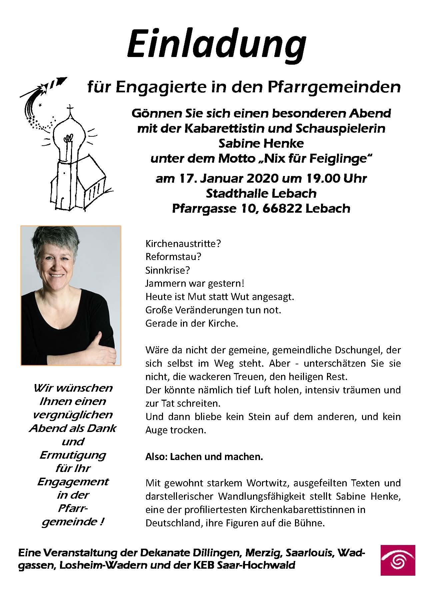**Kirchenkabarett**

**für Engagierte in den Pfarrgemeinden**

**mit Sabine Henke**

**unter dem Motto „Nix für Feiglinge“**

**am Freitag, den 17. Januar 2020 um 19.00 Uhr**

**in der Stadthalle Lebach, Pfarrgasse 10, 66822 Lebach**

**Kirchenaustritte? Reformstau? Sinnkrise?**

**Jammern war gestern! Heute ist Mut statt Wut angesagt. Große Veränderungen tun not. Gerade in der Kirche.**

Wäre da nicht der gemeine, gemeind­liche Dschungel, der sich selbst im Weg steht. Aber – unterschätzen Sie sie nicht, die wackeren Treuen, den heili­gen Rest. Der könnte nämlich tief Luft holen, intensiv träumen und zur Tat schreiten. Und dann bliebe kein Stein auf dem anderen, und kein Auge trocken.

Also: Lachen und machen.

Mit gewohnt starkem Wortwitz, aus-gefeilten Texten und darstellerischer Wandlungsfähigkeit stellt Sabine Henke, eine der profiliertesten Kir-chenkabarettistinnen in Deutschland, ihre Figuren auf die Bühne.

Nach einem Auftritt schrieb der Weser-Kurier: „Die Zuhörer, die das Programm der Dortmunder Kirchen-kabarettistin im prall gefüllten Ge-meindehaus … verfolgt hatten, amü-sierten sich königlich und belohnten den Auftritt der quirligen Mittfünfzi­ge­rin mit langanhaltendem Beifall.“

**Der Eintritt ist frei** – der Abend soll ein kleines „Danke schön“ und eine Ermu­tigung für ihr Engagement in der Pfarr­gemeinde sein.

**Veranstaltet** wird der Abend von den Dekanaten Dillingen, Losheim-Wa-dern, Merzig, Saarlouis und Wad-gassen, zusammen mit der Kath. Er­wachsenenbildung in Saar-Hoch-wald.

**Infos:** Dekanat Dillingen, Tel. 06831 – 501 59 50, www.dekanat-dillingen.de

GOTTESDIENSTE

|  |  |  |  |  |  |
| --- | --- | --- | --- | --- | --- |
| **Samstag, 21.12.** | | | | **Verkauf von Kerzen mit Deckel, um das Friedenslicht mit nach Hause zu nehmen** | |
| Hl. Sakrament | 10.00 – 11.00 Beichtgelegenheit | | | | |
|  | 17.00 | | | Vorabendmesse  Dankamt aus Anlass der Goldenen Hochzeit der Ehel. Jean-Michel u. Agnes Postorino geb. Schlaegel  Amt im Gedenken an Karl Tiné, Marianne Kleber (FG), Franz Kleber u. Sohn Markus, Verst. der Fam. Becker-Weyand, Leb. u. Verst. der Familien Zeutzius-Hellen-brand, Leb. u. Verst. der Familien Klysek-Emmerling u. Hanussek, Leb. u. Verst. der Familien Ziefer, Lall-mann u. Zelanti, Familien Merl-Walter-Stickling | |
| St. Josef | 18.30 | | | Vorabendmesse – *Männerchor Diefflen*  *mit allen Firmlingen der Pfarreiengemeinschaft*  Amt im Gedenken an Edeltrud Birk als 2. Jgd., Hans Dieter Bach als 30. Amt, Marianne Benzmüller als 30. Amt, Josef u. Juliana Bach, Irmgard Groh, Bernadette Bresser, Johann u. Maria Wirth, Josef u. Perpetua Monter, Reinhard u. Lydia Jager, Edmund u. Maria Bach, Leb. u. Verst. der Fam. Krämer u. Opala, Leb. u. Verst. des Männerchores 1874 Diefflen | |
| St. Maximin | 16.30 – 17.30 Beichtgelegenheit | | | | |
|  | 18.00 | | | | Hl. Messe  Amt im Gedenken an Alois Krämer, Klaus u. Hedi Paulus, Edi Paulus, verst. Eltern Krämer-Paulus, Klaus Falk, Ehel. Regina u. Jakob Rüssel, Mine Presser, Anita Klasen, Fam. Woikowski, Valeria u. Julius Engel, Hans Dieter Frantz, Ehel. Albert u. Katharina Ripplinger, Diakon Michael Balenzia u. Ehefrau Mathilde, Erika Meiers, Mia u. Otto Wirth, Ottilie u. Nikolaus Müllenbach, Leo u. Christine Schröder, Mathias u. Anna Schröder, Hertha Schröder u. Kurt, Hilde u. Peter Miesen, Barbara u. Jakob Dräger, Maria Dräger, Albert u. Therese Dräger, Heinrich u. Marga Dräger, Katharina Lehnert u. verst. Angehörige, Lina Lauer, Olivia Manta, Maria Berthelemy, Ehel. Ottilie u. Alois Schneiderlöchner |
| *Lesejahr A*  *1. Lesung:*  *Jesaja 7,10-14*  *Lesung:*  *Römer 1,1-7*  *Evangelium:*  *Matthäus 1,18-24* | | *Josef, ihr Mann, der gerecht war und sie nicht bloßstellen wollte, beschloss, sich in aller Stille von ihr zu trennen. Während er noch darüber nachdachte, siehe, da erschien ihm ein Engel des Herrn im Traum und sagte: Josef, Sohn Davids, fürchte dich nicht, Maria als deine Frau zu dir zu nehmen.* | | | |
|  | | | | |  |
| **Sonntag, 22.12.** | | | | **4. Advent - Verkauf von Kerzen mit Deckel, um das Friedenslicht mit nach Hause zu nehmen** | |
| Hl. Sakrament | 11.30 | | | Spätmesse  Amt im Gedenken an Leb. u. Verst. der Fam. Paris-Ney, Leb. u. Verst. der Pfarreiengemeinschaft | |
| Maria Trost | 10.30 | | | Hochamt  Amt im Gedenken an Hildegard u. Nikolaus Marx, Fam. Witt-Gerhards-Schönwetter | |
|  | 13.00 | | | Hl. Messe in polnischer Sprache | |
| St. Maximin | 11.00 | | | Hl. Messe in italienischer Sprache | |
| St. Johann | 10.00 | | | Hochamt  Amt im Gedenken an Werner Strauhs, verst. Eltern, Geschwister u. Sohn Lothar, Eltern u. Bruder Horst | |
| Altenheim | 10.30 | | | Hl. Messe | |
| **Montag, 23.12.** | | | |  | |
| St. Johann | 18.00 | | | Hl. Messe | |
| St. Maximin | 06.30 | | | Hl. Messe anschl. Frühstück  Amt im Gedenken an Rita Kerber als 2. Jgd., Ottmar Wax, nach Meinung | |
| **Dienstag, 24.12.** | | | | **Heilig Abend / Adveniat-Kollekte** | |
| Hl. Sakrament | 16.30 | | | Krippenfeier – *Kinderchor* | |
|  | 22.00 | | | Christmette | |
| Maria Trost | 17.00 | | | Familienmette | |
|  | 21.30 | | | Christmette in polnischer Sprache | |
|  | 24.00 | | | Christmette *– heartCHOR*  *anschl. Weihnachtsreff im Pfarrheim* | |
| St. Johann | 17.00 | | | Christmette | |
| St. Josef | 17.00 | | | Familienchristmette – *Kirchenchor* | |
| St. Maximin | 15.00 | | | Krippenfeier | |
|  | 17.00 | | | Christmette – *Kirchenchor Chorklang u. Turmbläser, anschl. spielt der Musikverein Pachten im Turm* | |
| Altenheim | 17.00 | | | Christmette | |
| Seniorenpalais | 10.30 | | | Wortgottesdienst mit Kommunionfeier | |
| *Lesejahr A*  *1. Lesung:*  *Jesaja 52,7-10*  *Lesung:*  *Hebräer 1,1-6*  *Evangelium:*  *Johannes 1,1-18* | *Im Anfang war das Wort, und das Wort war bei Gott, und das Wort war Gott. Im Anfang war es bei Gott. Alles ist durch das Wort geworden und ohne das Wort wurde nichts, was geworden ist. In ihm war das Leben und das Leben war das Licht der Menschen. Und das Licht leuchtet in der Finsternis und die Finsternis hat es nicht erfasst.* | | | | |
|  | | | | |  |
| **Mittwoch, 25.12.** | | | | **Weihnachten – Hochfest der Geburt des Herrn**  **Adveniat-Kollekte** | |
| Hl. Sakrament | 10.00 | | | Festhochamt –  *Kirchenchor Musica Sacra u. Instrumentalensemble* | |
| Maria Trost | 13.00 | | | Festhochamt in polnischer Sprache | |
| St. Johann | 10.00 | | | Festhochamt | |
| St. Josef | 10.00 | | | Festhochamt - *Kirchenchor* | |
| St. Maximin | 11.00 | | | Festhochamt – *Männerschola des Kirchenchores* | |
|  | 18.00 | | | Vesper mit Sakramentalem Segen | |
| Altenheim | 10.30 | | | Festhochamt | |
| **Donnerstag, 26.12.** | | | | **2. Weihnachtstag – Hl. Stephanus,** erster Märtyrer | |
| Hl. Sakrament | 11.30 | | | Spätmesse  Amt im Gedenken an Ernst Brenner u. Tochter Ulrike, Hans Pattard, Gisela u. Helmut Merl u. Angeh., Karl-Heinz Kornmaier, Mathilde Emmerich, Leb. u. Verst. der Pfarreiengemeinschaft | |
|  | **11.00 – 13.00 Ausstellung des Triptychons** | | | | |
| Maria Trost | 10.30 | | | Hochamt –  *Kirchenchor Musica Sacra u. Instrumentalensemble*  Amt im Gedenken an verst. Eltern u. Geschwister d. Fam. Maaß-Ladwein, Änni Ladwein, verst. Eltern d. Fam. Philippczik-Domasik | |
|  | 13.00 | | | Hl. Messe in poln. Sprache | |
| St. Johann | 10.00 | | | Hl. Messe  Amt im Gedenken an Verst. der Fam. Krämer-Blug, Heinz Huwig, Verst. der Fam. Seidel-Huwig, Elsbeth Lubjuhn, Gretel Gall u. Hans Labouvie | |
| St. Josef | 10.00 | | | Hl. Messe – *Singkreis*  Amt im Gedenken an Josef u. Juliana Bach, Josef Skipor, Daniel Skipor, Fam. Papinigis | |
|  | 15.00 | | | Hl. Messe in englischer Sprache | |
| St. Maximin | 11.00 | | | Hl. Messe  Amt im Gedenken an Ehel. Maria u. Franz Schwarz, Werner Foss, Veronika u. Willi Groß, Paul Heinrich, Fam. Kockler-Zenner, Markus Winter, Rudolf Kockler, Hermann Falk, Fam. Schmitt-Hector, Günter Gabriel, Franz Merz, Josef u. Katharina Groß, Dorothe Fischer, Inge u. Rudolf Dahm, Erika u. Willi Falk | |
| Altenheim |  | | | *entfällt* | |
| **Freitag, 27.12.** | | | |  | |
| St. Josef | 19.00 | | | Benefizkonzert des Fördervereins | |
| St. Maximin | 18.00 | | | Hl. Messe | |
| Altenheim | 17.30 | | | Hl. Messe | |
| **Samstag, 28.12.** | | | |  | |
| ***Kindersegnung in allen Messen!*** | | | | | |
| Hl. Sakrament | 17.00 | | | Vorabendmesse  Amt im Gedenken an Albert Becker als 2. SA, Christel Schall als Jgd., Verst. der Fam. Hellenbrand, Groß u. Wirth, Undine Jacobs, Evi Zeutzius u. Sohn Peter | |
| St. Josef | 18.30 | | | Vorabendmesse  Amt im Gedenken an Rosa Klein-Eloy u. Albert Klein als Stiftmesse | |
| St. Maximin | 18.00 | | | Vorabendmesse  Amt im Gedenken an Mathilde Maas (FG), Ehel. Anna u. Edi Jochem u. Tochter Mechthild, Magda Plegniere, Manfred Ehm, Verst. Eltern Knaubert-Ritsch, Michel Abega | |
| *Lesejahr A*  *1. Lesung:*  *Sir 3,2-6.12-14(3-7.14-17a)*  *2. Lesung:*  *Kolosser 3,12-21*  *Evangelium:*  *Matthäus 2,13-15.19-23* | | | | | *Da erschien dem Josef im Traum ein En­gel des Herrn und sagte: Steh auf, nimm das Kind und seine Mutter und flieh nach Ägypten; dort bleibe, bis ich dir etwas anderes auftrage; denn Herodes wird das Kind suchen, um es zu töten. Da stand Josef auf und floh in der Nacht mit dem Kind und dessen Mutter nach Ägypten.* |
|  | | | |  | |
| **Sonntag, 29.12.** | | | |  | |
| ***Kindersegnung in allen Messen!*** | | | | | |
| Hl. Sakrament | 11.30 | | | Spätmesse  Amt im Gedenken an Leb. u. Verst. der Fam. Ganster-Theis, Leb. u. Verst. der Pfarreiengemeinschaft | |
| Maria Trost | 10.30 | | | Hochamt  Amt im Gedenken an Georg Riplinger als 3. SA | |
|  | 13.00 | | | Hl. Messe in polnischer Sprache | |
| St. Johann | 10.00 | | | Hochamt  Amt im Gedenken an verst. Eltern, Geschwister u. Sohn Lothar, Else und Jakob Bös, Haymo Hau | |
| Altenheim | 10.30 | | | Hl. Messe | |
| **Montag, 30.12.** | | |  | | |
| St. Johann | 18.00 | | | Hl. Messe | |
| St. Maximin | 08.30 | | | Hl. Messe  Amt im Gedenken an Leb. u. Verst. Fam. Wolf, Josef Hector, Fam. Engel-Hector | |
| **Dienstag, 31.12.** | | | |  | |
| Hl. Sakrament | 17.00 | | | Jahresschlussmesse  Amt im Gedenken an Kerstin Steinmetz als Jgd. Marianne Lehnen (FG), Erwin u. Jürgen Bernardy | |
| Maria Trost | 17.00 | | | Jahresschlussmesse – *Kirchenchor Musica Sacra* | |
| St. Josef | 17.00 | | | Jahresabschlussmesse – *Kirchenchor*  Amt im Gedenken an Ramona Becker u. Edith Hansen, Herbert Bonnaire | |
| St. Maximin | 17.00 | | | Hl. Messe - *Kirchenchor Chorklang*  Amt im Gedenken an Maria u. Franz Schwarz, Willi Groß, Fam. Kockler-Zenner, Markus Winter, Silvester u. Maria Borchert, eine Schwerkranke, nach Meinung | |
| *Lesejahr A*  *1. Lesung:*  *Numeri 6,22-27*  *Lesung:*  *Galater 4,4-7*  *Evangelium:*  *Lukas 2,16-21* | *Und alle, die es hörten, staunten über das, was ihnen von den Hirten erzählt wurde. Maria aber bewahrte alle diese Worte und erwog sie in ihrem Herzen. Die Hirten kehrten zurück, rühmten Gott und priesen ihn für alles, was sie gehört und gesehen hatten, so wie es ihnen gesagt worden war.* | | | | |
|  | | | |  | |
| **Mittwoch, 01.01.** | | | | **Hochfest der Gottesmutter Maria** | |
| Hl. Sakrament | 11.30 | | | Spätmesse  Amt im Gedenken an Joseph Pham, Maria Nguyen-Huu, Leb. u. Verst. der Fam. Pham-Dang, Leb. u. Verst. der Pfarreiengemeinschaft | |
|  | **11.00 – 13.00 Ausstellung des Triptychons** | | | | |
| Maria Trost | 13.00 | | | Hl. Messe in poln. Sprache | |
| St. Johann | 10.00 | | | Hl. Messe | |
| St. Maximin | 18.00 | | | Hl. Messe | |
| Altenheim | 10.30 | | | Festmesse | |
| **Donnerstag, 02.01.** | | | |  | |
| Hl. Sakrament | 08.30 | | | Hl. Messe  Amt im Gedenken an Leb. u. Verst. der Fam. Bernardy-Becker | |
| **Freitag, 03.01.** | | | |  | |
| Maria Trost | 20.00 | | | Jugendgottesdienst Meet & Greet;  anschl. Neujahrsempfang im Pfarrheim | |
| St. Maximin | 18.00 | | | Hl. Messe  Amt im Gedenken an Margret Kerber als 2. SA. | |
| Altenheim | 17.30 | | | Hl. Messe | |
| **Samstag, 04.01.** | | | |  | |
| Hl. Sakrament | 17.00 | | | Vorabendmesse  Amt im Gedenken an Paolino Mendola als Jgd., Albert Plegniere, Erwin u. Jürgen Bernardy | |
| St. Josef | 09.30 | | | Aussendungsfeier der Sternsinger | |
| St. Josef | 17.00 | | | Vorabendmesse mit Rückkehrfeier der Sternsinger  *anschl. Neujahresempfang*  Amt im Gedenken an Bernadette Bresser, Helga Hartung | |
| St. Maximin | 18.00 | | | Vorabendmesse  Amt im Gedenken an Leb. u. Verst. d. Senioren- u. Junioren-Verein Pachten, Helmut Barth als 2. SA, Leb. Verst. d. Fam. Matthias Schmitt, Hermann Falk | |
| *Lesejahr A*  *1. Lesung:*  *Sirach 24,1-2.8-12*  *2. Lesung:*  *Eph 1,3-6.15-18*  *Evangelium:*  *Johannes 1,1-18* | | *Das wahre Licht, das jeden Menschen er-leuchtet, kam in die Welt. Er war in der Welt und die Welt ist durch ihn geworden, aber die Welt erkannte ihn nicht. Er kam in sein Eigen-tum, aber die Seinen nahmen ihn nicht auf.* | | | |
|  | | | |  | |
| **Sonntag, 05.01.** | | | | **2. Sonntag nach Weihnachten** | |
| Hl. Sakrament | 11.30 | | | Spätmesse  Amt im Gedenken an Leb. u. Verst. der Pfarreienge-meinschaft | |
| Maria Trost | 10.30 | | | Hochamt  Amt im Gedenken an Franz Smolin  *anschl. Neujahrsempfang im Pfarrheim* | |
|  | 13.00 | | | Hl. Messe in polnischer Sprache | |
| St. Johann | 10.00 | | | Hochamt | |
| Altenheim | 10.30 | | | Hl. Messe | |
| *Lesejahr A*  *1. Lesung:*  *Jesaja 60,1-6*  *2. Lesung:*  *Eph 3,2-3a.5-6*  *Evangelium:*  *Matthäus 2,1-12* | *Und siehe, der Stern, den sie hatten aufgehen sehen, zog vor ihnen her bis zu dem Ort, wo das Kind war; dort blieb er stehen. Als sie den Stern sahen, wurden sie von sehr großer Freude erfüllt. Sie gingen in das Haus und sahen das Kind und Maria, seine Mutter; da fielen sienieder und huldigten ihm.* | | | | |
|  | | | |  | |
| **Montag, 06.01.** | | | **Erscheinung des Herrn** | | |
| Hl. Sakrament | 18.00 | | | Festmesse | |
|  | **17.00 – 19.00 Ausstellung des Triptychons** | | | | |
| St. Johann | 18.00 | | | Festmesse | |
| St. Maximin | **18.00** | | | Festmesse  Amt im Gedenken an Edith Jung, Ehel. Mine u. Helmut Presser u. Tochter Sabine, Fam. Wolf-Becker, Michel Abega, Ehel. Maria u. Franz Schwarz, Werner Foss  *anschließend Einweihung des neuen Grillplatzes und Dreikönigsgrillen im Pfarrgarten* | |
| Altenheim | 10.30 | | | Festmesse | |
| **Dienstag, 07.01.** | | | |  | |
| Hl. Sakrament | 07.00 | | | Laudes | |
| St. Josef | 18.00 | | | Hl. Messe | |
| **Mittwoch, 08.01.** | | | |  | |
| Maria Trost | 08.30 | | | Hl. Messe | |
| St. Johann | 08.30 | | | Hl. Messe | |
| **Donnerstag, 09.01.** | | | |  | |
| Hl. Sakrament | 08.30 | | | Hl. Messe  Amt im Gedenken an Agnes Maurer (FG) | |
| St. Josef | 15.00 | | | Hl. Messe anschl. Seniorennachmittag | |
| St. Maximin | 08.00 | | | Schulmesse für das 4. Schuljahr | |
| **Freitag, 10.01.** | | | |  | |
| Hl. Sakrament | 18.00 | | | Aussendungsfeier für die Sternsinger der Pfarreien  Hl. Sakrament, Maria Trost, St. Johann u. St. Maximin – *Kinderchor* | |
| St. Maximin | 18.00 | | | Hl. Messe anschl. Rosenkranz  Amt im Gedenken an Margret Kerber als 3. SA, Klaus Peter Fell als 2. SA, Ehel. Anna u. Nikolaus Fell, Klaus Thöne, Irmtraud Reiter, Margret Falk | |
| Altenheim | 17.30 | | | Hl. Messe | |
| **Samstag, 11.01.** | | | |  | |
| Hl. Sakrament | 15.30 | | | Tauffeier | |
|  | 17.00 | | | Vorabendmesse, **anschl. Neujahrsempfang**  Amt im Gedenken an Karl-Heinz Kiefer als 30er-Amt, Anna Julia Nossem als Jgd., Maria Bichler als Jgd., Leb. u. Verst. der Fam. Ritsch, Hanne Bücken (FG) | |
| St. Josef | 18.30 | | | Vorabendmesse  Amt im Gedenken an Filippo Lanigra, Lorenza Lanigra, Rosetta Lanigra Busuito | |
| St. Maximin | 14.30 | | | Goldene Hochzeit von Calogero u. Eleonora D‘Angelo | |
|  | 18.00 | | | Hl. Messe  Amt im Gedenken an Anna Jochem als 2. Jgd., Fam. Jochem-Betzen-Mertes, Alois u. Maria Wagner, Fam. Ratzel, Rudolf Wagner, Alois Kremer, Klaus u. Hedi Paulus, Edi Paulus, verst. Eltern Krämer-Paulus, Rudolf Weber | |
| *Lesejahr A*  *1. Lesung:*  *Jesaja 42,5a.1-4.6-7*  *2. Lesung:*  *Apg 10,34-38*  *Evangelium:*  *Matthäus 3,13-17* | | *Als Jesus getauft war, stieg er sogleich aus dem Wasser herauf. Und siehe, da öffnete sich der Himmel und er sah den Geist Gottes wie eine Taube auf sich herabkommen. Und siehe, da öffnete sich der Himmel und er sah den Geist Gottes wie eine Taube auf sich herabkommen. Und siehe, eine Stimme aus dem Himmel sprach: Dieser ist mein geliebter Sohn, an dem ich Wohlgefallen gefunden habe.* | | | |
|  | | | |  | |
| **Sonntag, 12.01.** | | | |  | |
| Hl. Sakrament | 11.30 | | | Spätmesse  Amt im Gedenken an Leb. u. Verst. der Familien Weber, Heinrich u. Bommer, Leb. u. Verst. der Pfarreiengemeinschaft | |
| Maria Trost | 10.30 | | | Hochamt | |
|  | 13.00 | | | Hl. Messe in polnischer Sprache | |
| St. Johann | 10.00 | | | Hochamt  Amt im Gedenken an verst. der Fam. Krämer-Blug | |
| St. Maximin | 11.00 | | | Hl. Messe in italienischer Sprache | |
| Altenheim | 10.30 | | | Hl. Messe | |
| **Montag, 13.01.** | | |  | | |
| St. Johann | 18.00 | | | Hl. Messe  Amt im Gedenken an Marianne Beckinger als Stiftmesse, Ehel. Peter u. Margareta Mußler als Stiftmesse, Ehel. Gerhard u. Margareta Beckinger als Stiftmesse | |
| St. Maximin | 08.30 | | | Hl. Messe | |
| **Dienstag, 14.01.** | | | |  | |
| St. Josef | 18.00 | | | Hl. Messe | |
| **Mittwoch, 15.01.** | | | |  | |
| Maria Trost | 08.30 | | | Hl. Messe | |
| St. Johann | 08.30 | | | Hl. Messe | |
| **Donnerstag, 16.01.** | | | |  | |
| Hl. Sakrament | 08.30 | | | Hl. Messe  Amt im Gedenken an Erna Alexander (FG) | |
| St. Maximin | 08.00 | | | Wortgottesdienst für das 1. Schuljahr | |
| **Freitag, 17.01.** | | | |  | |
| St. Maximin | 18.00 | | | Hl. Messe anschl. Rosenkranz | |
| Altenheim | 17.30 | | | Hl. Messe | |
| **Samstag, 18.01.** | | | | ***Kollekte für die Pfarrkirchen*** | |
| Hl. Sakrament | 17.00 | | | Vorabendmesse  Amt im Gedenken an Albert Becker als 30er-Amt, Martha Redenbach als Jgd., Ehel. Oswald u. Rosemarie Zimmer | |
| St. Josef | 18.30 | | | Vorabendmesse  Amt im Gedenken an Rosa Maria Schwarz als 30. Amt, Karin Glock, Peter Lattwein als Stiftmesse, Ehel. Peter u. Adele Schwarz-Kien als Stiftmesse | |
| St. Maximin | 18.00 | | | Hl. Messe  Amt im Gedenken an Maria Porten als 3. SA, Mathilde Birk als 1. Jgd., Franz Janocha, Manfred Ehm, Antonio Di Carlo, Diakon Michael Balenzia u. Ehefrau Mathilde | |
|  | 21.00 | | | *Warm Up Service! – Hoch!*  Musik, Licht, Gebet, Wort Gottes, Eucharistie, Segen, … | |
| **Sonntag, 19.01.** | | | | ***Kollekte für die Pfarrkirchen*** | |
| Hl. Sakrament | 11.30 | | | Spätmesse  Amt im Gedenken an Marianne Kleber (FG), Franz Kleber u. Sohn Markus, Leb. u. Verst. der Pfarreienge-meinschaft | |
| Maria Trost | 10.30 | | | Hochamt | |
|  | 13.00 | | | Hl. Messe in polnischer Sprache | |
| St. Johann | 10.00 | | | Hochamt | |
| Altenheim | 10.30 | | | Hl. Messe | |

**Fernsehgottesdienste:**

jeweils um 9.30 Uhr am

22.12.: Fredelsloh, Klosterkirche (evangelisch)

24.12.: Weißenburg, St. Andreaskirche (evangelisch)

25.12.: Hildesheim, Mariendom (katholisch)

**Heilige Messe aus dem Kölner Dom**

****Katholischer Gottesdienst live zum Mitfeiern:

montags bis freitags immer um 8 Uhr morgens

aus der Marienkapelle des Kölner Doms,

sonntags um 10 Uhr aus unterschiedlichen Kirchen

***Gottesdienste zum Jahreswechsel***

**31.12.: Silvester**

|  |  |  |
| --- | --- | --- |
| Hl. Sakrament | 17.00 Uhr | Jahresschlussmesse |
| Maria Trost | 17.00 Uhr | Jahresschlussmesse |
| St. Josef | 17.00 Uhr | Jahresschlussmesse – *Kirchenchor* |
| St. Maximin | 17.00 Uhr | Jahresschlussmesse – *Kirchenchor Chorklang* |

**01.01.: Neujahr**

|  |  |  |
| --- | --- | --- |
| Hl. Sakrament | 11.30 Uhr | Spätmesse |
| Maria Trost | 13.00 Uhr | Hl. Messe in polnischer Sprache |
| St. Johann | 10.00 Uhr | Hl. Messe |
| St. Maximin  Altenheim | 18.00 Uhr  10.30 Uhr | Hochamt  Hochamt |

**Kontakte:**

**Kath. Pfarramt Hl. Sakrament**, Pfarrsekretärin Michaela Ziefer

Saarstr. 45, 66763 Dillingen, Tel. 0 68 31 / 7 12 46, Fax 0 68 31 / 70 74 90

e-mail: [pfarrbuero@hl-sakrament-dillingen.de](mailto:pfarrbuero@hl-sakrament-dillingen.de)

Bürozeiten: 09.00 – 12.00 Uhr Montag, Dienstag, Donnerstag, Freitag

14.00 – 16.30 Uhr Montag, Dienstag

**Kath. Pfarramt Maria Trost**, Pfarrsekretärin Christa Bott

Bromberger Weg 7a, 66763 Dillingen, Tel./Fax 0 68 31 / 7 10 54

Bürozeiten: 09.00 – 11.00 Uhr Dienstag, Donnerstag

15.00 – 17.00 Uhr Freitag

**Kath. Pfarramt St. Johann,** Pfarrsekretärin Petra Folz

Hillenstr. 3, 66763 Dillingen, Tel. 0 68 31 / 7 11 40, Fax 0 68 31 / 70 77 21

e-mail: [st_johann@hotmail.com](mailto:st_johann@hotmail.com)

Bürozeiten: 09.00 – 12.00 Uhr Dienstag, Mittwoch

14.00 – 17.00 Uhr Freitag

**Das Pfarrbüro St. Johann ist am Freitag, 03.01.2020, geschlossen!**

**Kath. Pfarramt St. Josef**, Pfarrsekretärin Petra Folz

Dillinger Str. 65, 66763 Dillingen-Diefflen, Tel. 0 68 31 / 7 28 45, Fax 0 68 31 / 70 76 48

e-mail: [pfarrei-st.josef-diefflen@t-online.de](mailto:pfarrei-st.josef-diefflen@t-online.de)

Bürozeiten: 09.00 – 12.00 Uhr Montag

13.30 – 16.30 Uhr Donnerstag

**Das Pfarrbüro St. Josef ist am Montag, 30.12.2019 u. Donnerstag, 02.01.2020 geschlossen!**

**Kath. Pfarramt St. Maximin**, Pfarrsekretärin Marita Nowak

Maximinstr. 69, 66763 Dillingen, Tel. Nr. 0 68 31 / 7 10 74, Fax 0 68 31 / 97 67 83

e-mail: [sankt-maximin-pachten@web.de](mailto:sankt-maximin-pachten@web.de)

Bürozeiten: 08.30 – 10.30 Uhr Montag, Dienstag, Mittwoch

15.00 – 17.00 Uhr Donnerstag

**Das Pfarrbüro St. Maximin ist von Freitag, 20.12. bis einschl. Freitag, 03.01. geschlossen!**

**Seelsorger: erreichbar über:**

Dechant Patrik Schmidt Pfarramt St. Maximin

Pfarrer Gerhard Jacob Pfarramt Hl. Sakrament

Kooperator: Pfarrer Peter Jackl Pfarramt St. Josef

Kaplan Pater Casimir OCD Pfarramt St. Maximin

Gemeindereferentin Hildegard Bretz-Dewes Pfarramt St. Johann

Gemeindereferentin Annette Haak Pfarramt St. Maximin

🕾 0 68 31 / 7 32 41, e-mail: [annettehaak@web.de](mailto:annettehaak@web.de)

Gemeindereferentin Susanne Zengerly Pfarramt Hl. Sakrament

🕾 0 68 31 / 97 23 69, e-mail: [susanne.zengerly@bgv-trier.de](mailto:susanne.zengerly@bgv-trier.de)

Pater Paul Hoffmann SMM 🕾 0 68 31 / 70 74 35

Pfarrer i.R. Prälat Warnfried Bartmann St. Franziskus 🕾 0 68 31 / 7009-0

Diakon Stephan Schmidt Pfarramt St. Maximin

**Homepage:** [**www.pfarreiengemeinschaft-dillingen-saar.de**](http://www.pfarreiengemeinschaft-dillingen-saar.de)

**Homepage Jugend:** [**www.katholische-jugend-dillingen.de**](http://www.katholische-jugend-dillingen.de)